ÁREA: MATEMATICAS |  |  | DOCENTE:
ASIGNATURA: MATEMÁTICAS, GEOMETRÍA Y ESTADISTICA |  |  | ESTUDIANTE:
GRADO: CICLO III | MÓDULO: 2 | ANEXO: 4 | TIEMPO: | FECHA: ____/ ____ / ____

ACTIVIDAD PERSONAL 4

- Ubique los números señalados y completa los espacios

- Ordene las siguientes cantidades

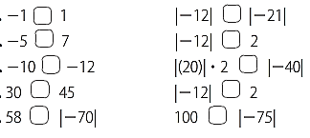

- La tabla 4 muestra el balance de una empresa en algunos meses del año anterior. Ordene de menor a mayor e indique V o F según corresponda.

Tabla 4

a. Noviembre y diciembre registraron mayor ingreso ( )
b. Septiembre y octubre alcanzaron los peores balances ( )
c. Agosto registro la venta más baja ( )
d. Julio alcanzo el mejor balance ( )

- Responda:
Si compara el cero con los números positivos ¿Cuál es mayor? ______________
Si compara el cero con los números negativos ¿Cuál es menor? ______________
Si compara dos números positivos ¿Cuál es el mayor? ______________
Si compara dos números negativos ¿Cuál es el menor? ______________
Si compara un número positivo y un número negativo ¿Cuál es mayor? ______________

- Ordene de acuerdo con los signos indicados:
Figura 7
Figura 6


      
        

